WK.7021.2.54.2023.SG
Siechnice, dnia 13 lipca 2023 r.

...............................................................
pieczęć zamawiającego

ZAPYTANIE OFERTOWE

Zgodnie z Regulaminem udzielania zamówień publicznych w Urzędzie Miejskim w Siechnicach
w zakresie zamówień o wartości nie przekraczającej kwoty 130 000 złotych Zamawiający Gmina Siechnice, ul. Jana Pawła II 12, 55-011 Siechnice zaprasza do udziału w postępowaniu pn.:

Wykonanie i zamontowanie tablic z planami cmentarzy komunalnych na terenie gminy Siechnice.

- Przedmiot zamówienia obejmuje wykonanie i zamontowanie tablic z planami cmentarzy komunalnych. Tablice mają zostać zlokalizowane: przy cmentarzu komunalnym w Sulęcinie przy ul. Wierzbowej na działce nr 21, przy cmentarzu komunalnym w miejscowości Grodziszów przy ul. Topolowej na działce nr 41/ oraz przy cmentarzu komunalnym w miejscowości Trestno przy ul. Nadodrzańskiej na działce nr 4/50 – poniżej mapki z lokalizacjami.
- Stelaż tablicy należy wykonać ze stali ocynkowanej malowanej proszkowo w kolorze RAL 7021, nogi o profilu okrągłym fi 90 o grubości ścianki 3 mm. Słupki należy zabezpieczyć od góry kapturkami w celu zapobiegania dostawania się do środka konstrukcji wody. Stelaże należy zamontować we wskazanych lokalizacjach wykonując fundamenty betonowe wkopane w ziemię na głębokość min. 100 cm. Tablice należy zamontować w taki sposób by środek tablicy znajdował się na wysokości 180 cm. W załączniku nr 2 znajduje się wzór tablicy (galboty) zatwierdzonej jako obowiązujący wzór na terenie Gminy, przedstawiające konstrukcje na której należy się wzorować przy wykonaniu stelażu i mocowania planu.
- Plecy tablicy wykonane ze stali ocynkowanej malowanej proszkowo w kolorze RAL 7021 o wymiarach 160x110 cm. Plan cmentarza nadrukowany na planszy z dibondu w technologii, która zabezpieczy mapę przed szkodliwym wpływem warunków atmosferycznych oraz przed promieniowaniem UV. Wykonana w technologii pozwalającej na usuwanie graffiti – odpowiednia powłoka lub materiał. Wymiar samej tablicy bez stelaża zgodny z rozmiarem pliku przygotowanego do wydruku (150x100 cm). Jakość wydruku musi być dostosowana w taki sposób by nie pojawiły się piksele, niewyraźne kontury itp. – wysokiej jakości wydruk.
- Przygotowany plan cmentarza należy nakleić na przygotowanym wcześniej stelarzu, w taki sposób by wokół planu tworzyła się równa ramka 4-5 cm.

Mapka z lokalizacją tablicy – Trestno, ul. Nadodrzańska, dz. nr 4/50
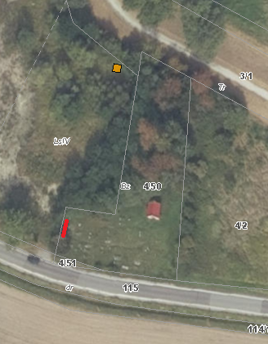
Mapka z lokalizacją tablicy – Sulęcin, ul. Wierzbowa na działce nr 21
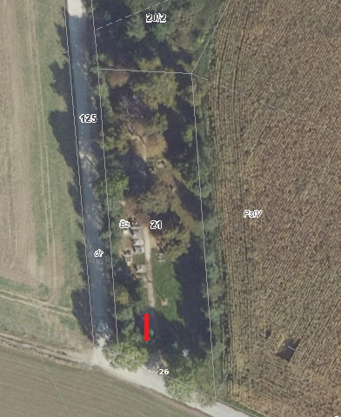

Mapka z lokalizacją tablicy – Grodziszów, ul. Topolowa na działce nr 41/1
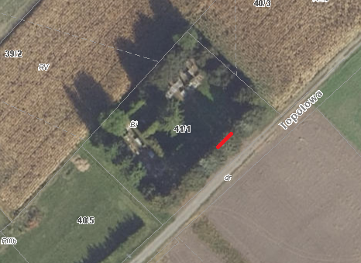
Dla poszczególnych planów cmentarzy należy wykonać zmiany w przygotowanym projekcie w zakresie:
- Plan cmentarza w Sulęcinie:
- znak graficzny „śmieci” należy przenieść we wskazane miejsce na planszy,
- należy ujednolicić kolor ścieżek na planie cmentarza,
- Plan cmentarza w Grodziszowie:
- znak graficzny „śmieci” należy przenieść we wskazane miejsce na planszy,
- należy przerobić grób sektor 1 rząd 5 nr 5 na grób pojedynczy zamiast dziecięcego podwójnego,
- należy przerobić grób sektor 2 rząd 6 nr 5 na grób podwójny zamiast pojedynczego,
- należy połączyć groby sektor 2 rząd 7 nr 1 i 2 przesuwając gr nr 1 do grobu nr 2 pozostawiając oznaczenia,
- Plan cmentarza w Trestnie:
- należy umieścić znak graficzny „śmieci” we wskazanym miejscu na mapie oraz w legendzie,
- mapkę powiększyć rozszerzając w prawo i w dół planszy,
Zmiany naniesione odręcznie na projektach planów cmentarza w załączniku nr 3.
Poprawione projekty z planami cmentarza należy przed wydrukiem przesłać do Zamawiającego w celu akceptacji.
Osoba do kontaktu w sprawie realizacji zadania –
Sylwia Gałuszka, telefon: 71 7860951, e-mail: sgaluszka@umsiechnice.pl.

- Termin realizacji zamówienia – do dnia 31 sierpnia 2023 r.
- Kryterium oceny ofert
- Cena - 100%
- Inne kryteria – brak.

- Inne istotne warunki zamówienia:
- Długość gwarancji na wykonane prace i zamontowane materiały – min. 24 miesiące.
- Cena musi zawierać w sobie całość kosztów związanych z kompleksową realizacją zadania tj. koszt materiałów, prace przygotowawcze i projektowe, wykonanie i montaż stelaża, mapy, prace porządkowe, właściwe oznakowanie i zabezpieczenie prowadzonych prac.
- Sposób przygotowania oferty. Ofertę należy sporządzić na załączonym druku „OFERTA”,
w języku polskim, w formie pisemnej. Oferta winna być podpisana przez osobę upoważnioną.
- Ofertę należy dostarczyć:
- drogą elektroniczną na adres mailowy - biuro@umsiechnice.pl,
- drogą elektroniczną przez portal zakupowy,
- osobiście do siedziby Zamawiającego,
- pocztą na adres ul. Jana Pawła II 12, 55-011 Siechnice.
- Ofertę w formie papierowej należy umieścić w kopercie opisanej: Wykonanie i zamontowanie tablic z planami cmentarzy komunalnych na terenie gminy Siechnice
- Ofertę złożyć należy do dnia 20 lipca 2023 r. do godz. 12.00.
- Osoba upoważniona do kontaktu z wykonawcami: Sylwia Gałuszka, tel. 71 786 09 51, email: sgaluszka@umsiechnice.pl .
- Zamawiający dopuszcza przeprowadzenie negocjacji z Wykonawcą.
- Zamawiający zastrzega unieważnienie postępowania w każdym wypadku bez podania przyczyn.
- O udzielenie zamówienia mogą ubiegać się Wykonawcy, którzy nie podlegają wykluczeniu na podstawie art. 7 ust. 1 ustawy z dnia 13 kwietnia 2022 r. o szczególnych rozwiązaniach w zakresie przeciwdziałania wspieraniu agresji na Ukrainę oraz służących ochronie bezpieczeństwa narodowego (Dz. U. poz. 835).

....................................................................
(data, podpis osoby prowadzącej sprawę )

WK.7021.2.54.2023.SG

pieczątka oferenta dnia ..............................

OFERTA

Gmina Siechnice
ul. Jana Pawła II 12
55-011 Siechnice

Odpowiadając na zapytanie ofertowe dotyczące zamówienia publicznego realizowanego zgodnie
z Regulaminem udzielania zamówień publicznych w Urzędzie Miejskim w Siechnicach dla zadania:

Wykonanie i zamontowanie tablic z planami cmentarzy komunalnych na terenie gminy Siechnice

składamy ofertę następującej treści:
- Oferujemy wykonanie zamówienia za cenę: ………………zł netto, podatek VAT .......%, ŁĄCZNIE: ................................ zł brutto (słownie: ................................................................ .............................................................................................................................................).
NR | Wykonanie i zamontowanie tablicy z planem cmentarza | WARTOŚĆ NETTO [ZŁ] | VAT [%] | WARTOŚĆ BRUTTO [ZŁ]
1 | Sulęcin, ul. Wierzbowa na działce nr 21
2 | Grodziszów, ul. Topolowa na działce nr 41/1
3 | Trestno, ul. Nadodrzańska, dz. nr 4/50
4 | RAZEM

- Na wykonane zamówienie udzielamy: ………………………… gwarancji.
- Oświadczamy, że zapoznaliśmy się z treścią zapytania ofertowego wraz z wszystkimi załącznikami, do treści dokumentów nie wnosimy zastrzeżeń i akceptujemy wszystkie warunki tam zawarte. W cenie naszej oferty zostały uwzględnione wszystkie koszty wykonania zamówienia. W przypadku wyboru naszej oferty zobowiązujemy się zrealizować zlecenie
na warunkach przedstawionych w zapytaniu ofertowym.
4. Oświadczamy, że firma jest/nie (właściwe podkreślić) jest płatnikiem podatku VAT
o numerze identyfikacyjnym NIP .......................................................

. ............................................................
podpis osoby upoważnionej

